Bild 1:  Lägg dom tre brickorna 28x11x2 över skruvhålen på golvet fullt synliga.  Lägg golvfästet på plats över brickorna.  Lägg dom tre brickorna 20x11x2 över hålen på golvfästet.  Trä i dom tre insexskruven M10x30 vid pil A och skruva fast golvfästet.  Skruva i låsspakarna vid pil B. | 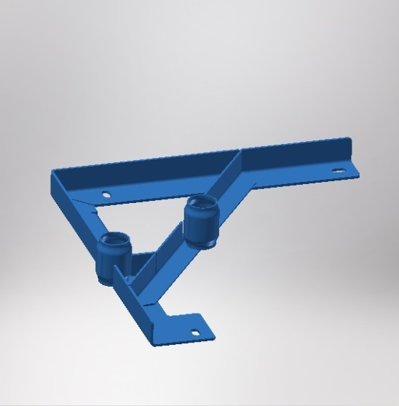  B  B  A  A  A

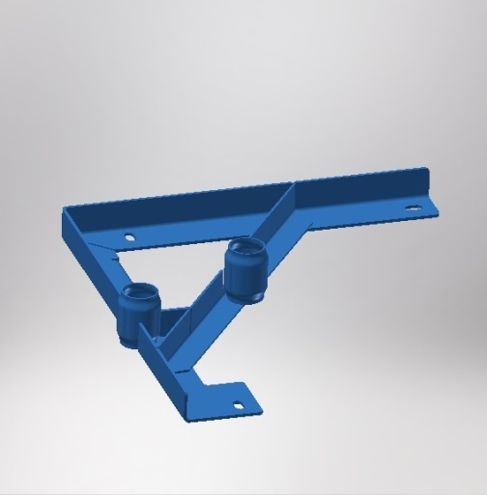 | 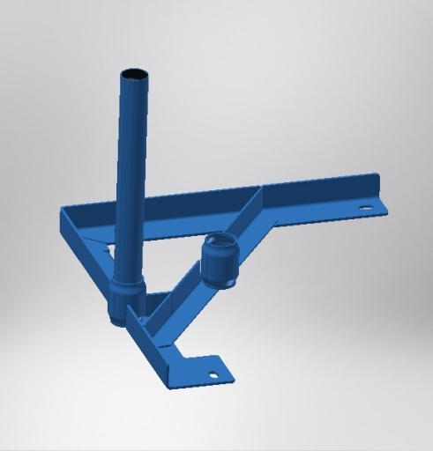
Bild 2:  Golvfästet sett från passagerardörren. | Bild 3:  Trä i pelaren och spänn fast med låsspaken.

  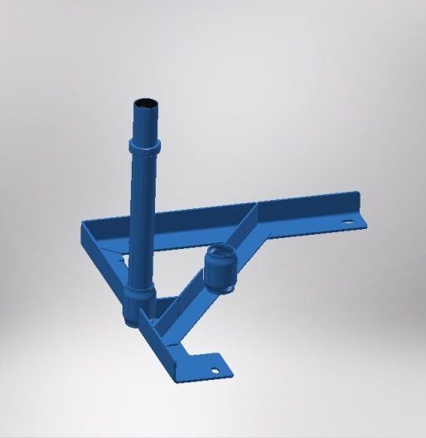 | 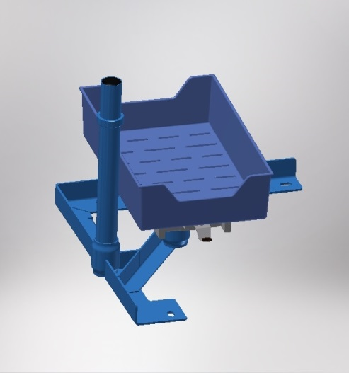
Bild 4:  Trä ställringen med tappen uppåt över pelaren till cirka 80 mm. Lås fast med låsskruven enligt pil F. | Bild 5:  Trä i C5-påfyllningslådan i golvfästets andra låshylsa och lås fast med låsspaken.

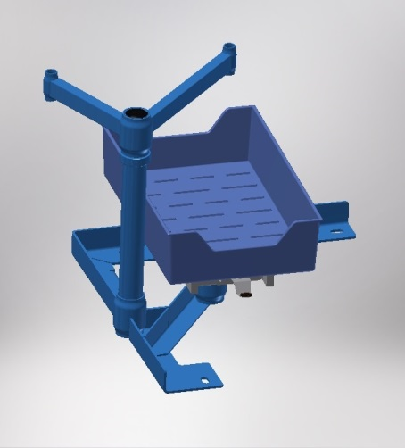 | 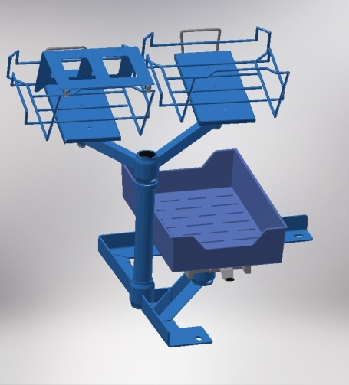
Bild 6:  Trä den dubbla armen med den korta armen till vänster (bilens körriktning) över pelaren och lås fast med låsspaken. | Bild 7:  Trä i dom justerbara lådhållarna i den dubbla armens låshylsor och lås fast med låsspakarna.

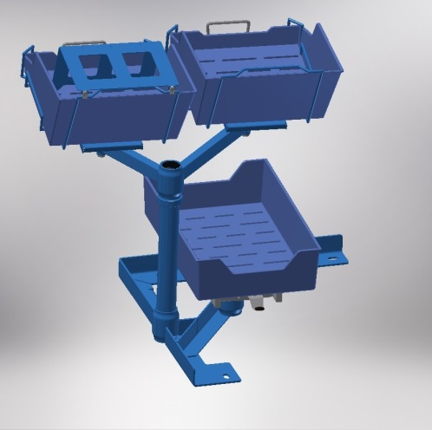 | 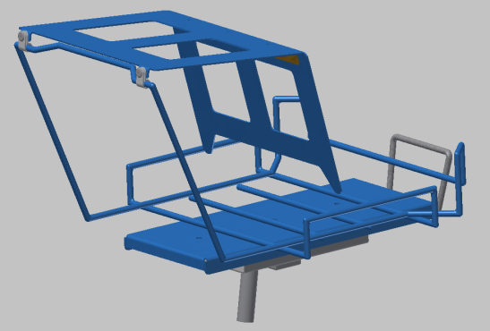
Bild 8:  Haka i en blå plastlåda med den låga kanten först. Tryck ner bakkanten så den snäpps fast av bygeln. | Bild 9:  Trä över plastklammorna på den justerbara lådhållarens bakre övre ståltråd, enligt bild 10.

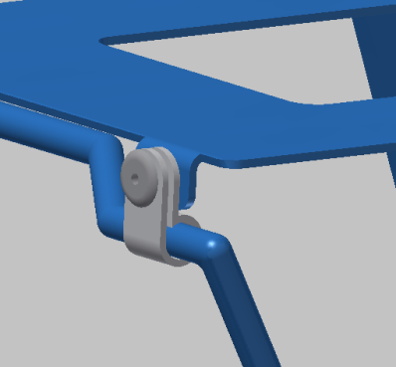 | 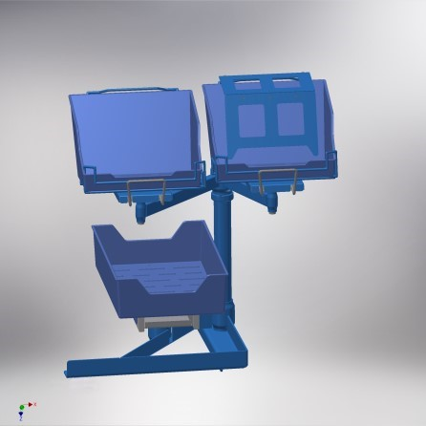
Bild 10:  Håll påskjutaren under klammorna.  Tryck igenom blindniten (4x8) från plastklamman, enligt bilden. | Bild 11:  Bordet sett från förarsidan.  Montera den andra påskjutaren vid behov.

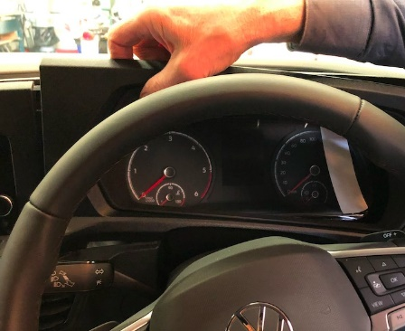 | 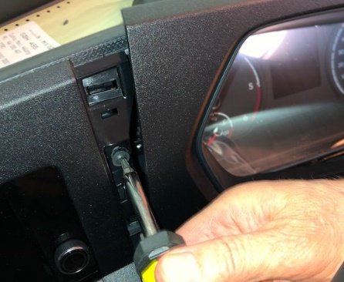
Bild 12:  Knäpp loss ramen runt hastighetsmätaren. | Bild 13:  Dra ramen åt höger och lossa skruven.

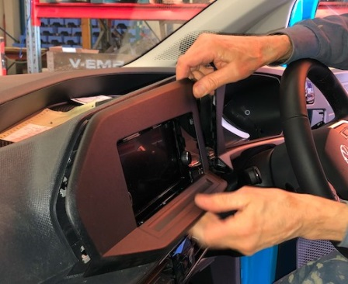 | 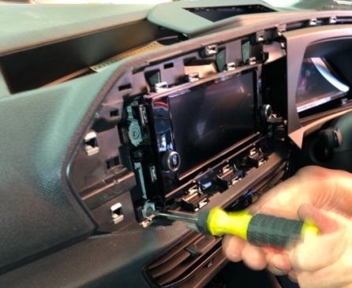
Bild 14:  Knäpp loss ramen runt radion och dra ramen åt höger och lyft. | Bild 15:  Lossa dom fyra skruvarna.

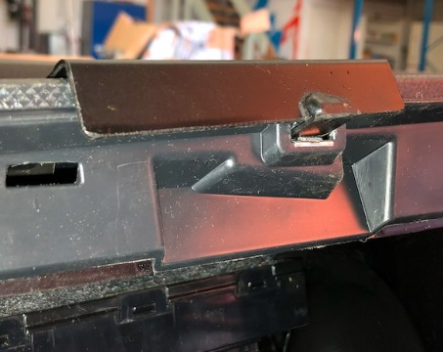 | 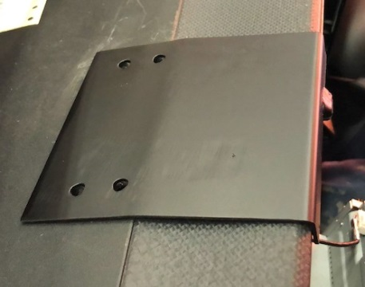
Bild 16:  Lägg borrmallens tapp i ramfästet enligt bilden. | Bild 17:  Borra fyra 6 mm hål enligt mallen.
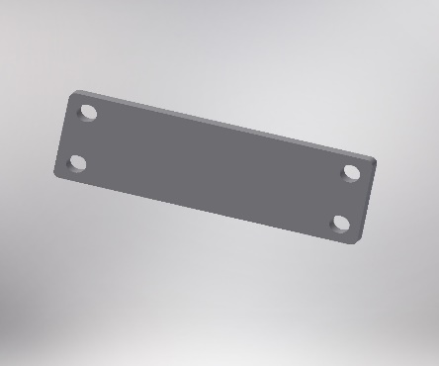 | 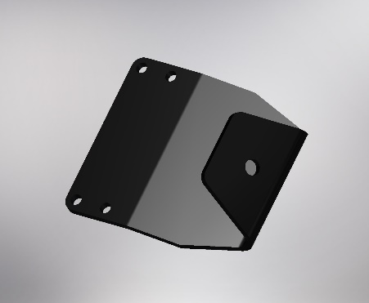
Bild 18:  Stick in handen och lägg stödbrickan under borrhålen i panelen. | Bild 19:  Lägg panelfästet på borrhålen och sätt i dom fyra insexskruvarna M5 x 20 och M5 kragmuttern under och dra åt.

Panelfäste med C5 kuverthållare.

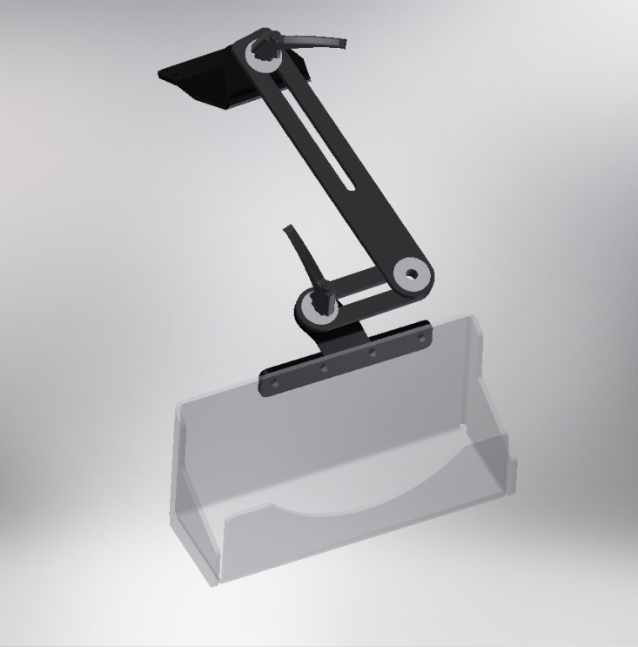 | Bild 20:  - Trä en Planricka 28x9x2 på låsvredet, trä låsvredet genom skenans långhål och trä på en bricka, skruva fast låsvredet med skenan i panelfästet.  - Fäst den lilla skenan på samma sätt i skenans runda hål, använd vingskruven och muttern.  - Fäst kuverthållaren på samma sätt i den lilla skenans hål, enligt bilden.

Monteringssats, bord
4 Kabelklamma, 55-026-20
4 Poppnit 4x8
1 Ställring
1 M8 stoppskruv, 6mm
1 Insexnyckel, 4mm
5 Låsspak blå/gul WN514 52-M8x13mm
3 Insexskruv M10x 30
3 Planbricka 20x11x2
3 Planbricka 28x11x2

Monteringssats, kuverthållare
2 Låsspak svart WN514 52-M8x20mm
6 Planricka 28x9x2
1 Stödbricka med fyra hål
4 M5 kragmutter
4 Insexskruv M5x20.
1 Vingmutter M8
1 Vingskruv M8x20
1 C5 liten skena

Bord
1 Pelare, 37,5cm
1 Golvfäste
1 Övre arm, 69°
2 Justerbara lådhållare
1 Påfyllningslåda, C5
2 Plastlåda
2 Påskjutare
1 Monteringssats, bord
1 C5 kuverthållare
1 C5 panelfäste
1 C5-skena
1 Monteringssats, kuverthållare

